PROJETO DE LEI Nº. ______________/ 2020
Autor: Vereador ZEZINHO BOTAFOGO (CIDADANIA)

Ementa: Institui o Programa “JOÃO PESSOA MAIS VERDE” e dá outras providências.

A CÂMARA MUNICIPAL DE JOÃO PESSOA DECRETA:

Art. 1° - Fica instituído o Programa JOÃO PESSOA MAIS VERDE, com o objetivo de viabilizar ações do Poder Público Municipal e da sociedade civil visando o aprimoramento de serviços de manutenção e zeladoria, bem como a conservação, execução e manutenção de melhorias urbanas, ambientais e paisagísticas de praças e de áreas verdes do Município, sob exclusiva administração da Prefeitura Municipal de João Pessoa.
Art. 2°- Para fins de execução do programa “João Pessoa Mais Verde”, as praças e jardins públicos, áreas verdes, canteiros centrais de avenidas e demais áreas públicas do Município de João Pessoa, poderão ser adotadas por pessoas jurídicas de direito privado para execução de intervenções estruturais que visem a realização de melhorias urbanísticas, paisagísticas e manutenção das áreas adotadas.
Parágrafo Único: As intervenções a serem executadas mediante aprovação prévia do Município observação as finalidades urbanísticas do espaço público adotado.
Art. 3° - A adoção de uma área verde nos termos instituídos nesta Lei, em consonância com os projetos elaborados pela Prefeitura Municipal, pode se destinar a:
I – urbanização da praça ou jardim público, áreas verdes, canteiros centrais de avenidas e áreas públicas do município;
II – construção, instalação e reparo de equipamentos esportivos ou de lazer em praças públicas ou de esportes;
III – conservação e/ou manutenção da área adotada;
IV – realização de atividades culturais, educacionais, esportivas ou de lazer, de acordo com o projeto apresentado para aprovação.

Art. 4º Fica o Poder Executivo autorizado a regulamentar o estatuído desta Lei
Art. 5º Esta Lei entra em vigor na data de sua publicação, revogadas as disposições em contrário.

Sala das Sessões da Câmara Municipal de João Pessoa, em 18 de agosto de 2020.

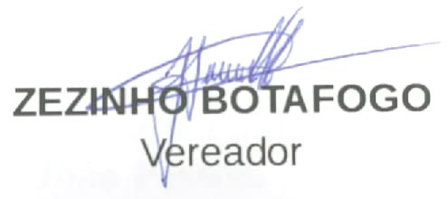

JUSTIFICATIVA

Encaminhamos o presente projeto, o qual se destina a implantar em nosso município programa de adoção de áreas verdes por empresas privadas, que passará a se chamar de JOÃO PESSOA MAIS VERDE.
O projeto de lei determina que o município regulamente a presente Lei, inclusive no tocante as regras e as características da parceria e os termos de sua execução.
Em síntese, a empresa ou entidade arcaria com melhorias na área verde adotada, mediante a possibilidade de instalar no local placa demonstrativa da parceria, durante seu prazo de vigência, e após seu término, as melhorias passariam a pertencer ao patrimônio público.
Trata-se de iniciativa que pretende viabilizar o auxílio da iniciativa privada para melhorar nossos bens públicos, trazendo melhorias aos munícipes.
Por estas razões, contamos com o apoio dos nobres pares para a aprovação do presente projeto, pelo que antecipamos nossos agradecimentos

Atenciosamente,

